1. Получение координат трапеции поля зрения камеры

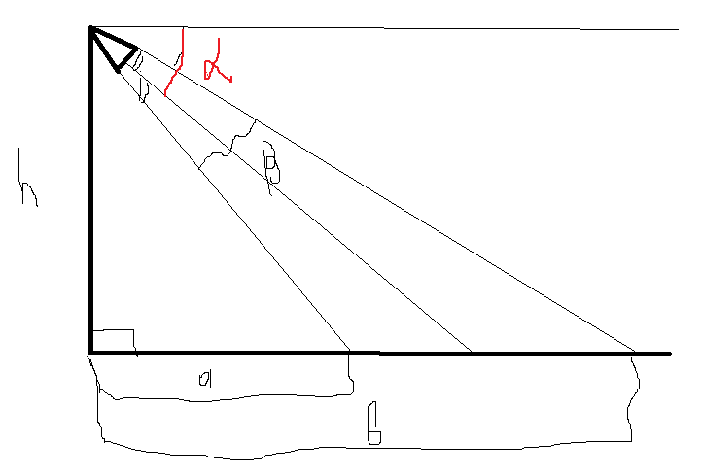

h – высота подвеса камеры

α – угол наклона камеры

β – угол раскрытия камеры по вертикали

a – расстояние до нижней части трапеции

b – расстояние до верхней части трапеции

$$a=h*tg\left(90°-α+\frac{β}{2}\right)$$

$$b=h*tg(90°-α-\frac{β}{2})$$

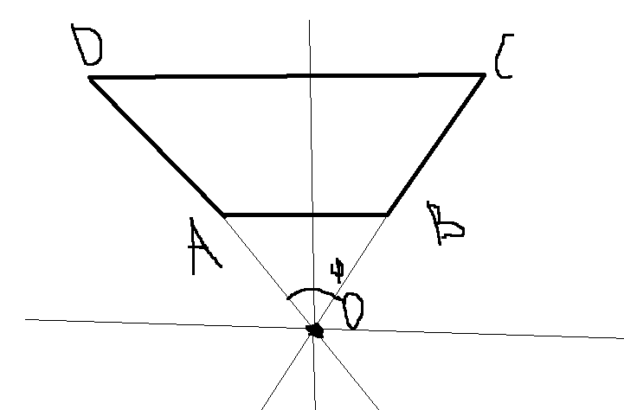

φ – угол раскрытия камеры по горизонтали

Длину нижней стороны трапеции найдем по формуле:

$$AB=2*a*tg(\frac{φ}{2})$$

Длину верхней стороны трапеции найдем по формуле:

$$CD=2*b*tg(\frac{φ}{2})$$

Тогда координаты вершин трапеции:

$$A=\left[-\frac{AB}{2},a\right]$$

$$B=[\frac{AB}{2}, a]$$

$$C=\left[-\frac{CD}{2},b\right]$$

$$D=[\frac{CD}{2}, b]$$

1. Примем за начало координат камеру. Получим метрические координаты произвольного пикселя. Ось Оу изображения перевернем для удобства.

imgH – вертикальное разрешение камеры

imgW – горизонтальное разрешение камеры

x, y – пиксельные координаты точки

Отношение x и y к горизонтальному и вертикальному разрешению камеры обозначим x’, y’ соответственно.

$$y^{'}=\frac{imgH-y}{imgH}, x^{'}=\frac{x}{imgW}$$

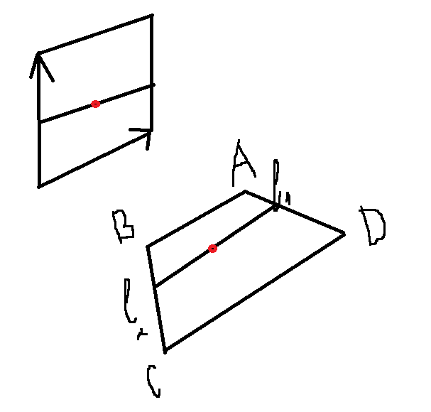

$$l_{1}=\left(D-A\right)*\frac{y'}{imgH}+A$$

$$l_{2}=\left(C-B\right)*\frac{y'}{imgH}+B$$

Метрические координаты точки найдем по формуле

3. Вернемся к системе координат центром которой является ТС. Повернем координаты на угол θ против часовой стрелки.

Используем следующие формулы:

$$\left(\begin{matrix}x_metr \\ y_metr\end{matrix}\right)=\left(\begin{matrix}M_x \\ M_y\end{matrix}\right)\left(\begin{matrix}cosθ & -sinθ \\ sinθ & cosθ\end{matrix}\right)$$

X_metr, y_metr – нужные координаты

